# FROM 子句

SELECT * FROM tab1 LEFT OUTER JOIN tab2 ON tab1.c3 = tab2.c3 RIGHT OUTER JOIN tab3 LEFT OUTER JOIN tab4 ON tab3.c1 = tab4.c1 ON tab2.c3 = tab4.c3

## INNER

指定返回所有相匹配的行对。废弃两个表中不匹配的行。如果未指定联接类型，则这是默认设置。

## LEFT [OUTER]

指定除所有由内联接返回的行外，所有来自左表的不符合指定条件的行也包含在结果集内。来自左表的输出列设置为 NULL。

## RIGHT [OUTER]

指定除所有由内联接返回的行外，所有来自右表的不符合指定条件的行也包含在结果集内。来自右表的输出列设置为 NULL。

## JOIN

表示联接所指定的表或视图。

## ON <search_condition>

指定联接所基于的条件。此条件可指定任何谓词，但通常使用列和比较运算符。

## CROSS JOIN

指定两个表的矢量积。

# 函数

month(login_lasttime) 返回月份的整数

SELECT month('06/12/1998'); 返回 6

## EXISTS

指定一个子查询，检测行的存在。

SELECT 1 where EXISTS (select * from T_USER where User_Name = 'ddd');

## 常用函数

COUNT(*) 用来统计元数组的个数，不消除重复行，不允许使用DISTINCT关键字。

GROUP BY 2 DESC 2代表查询结果的第二列

# sql数据定义

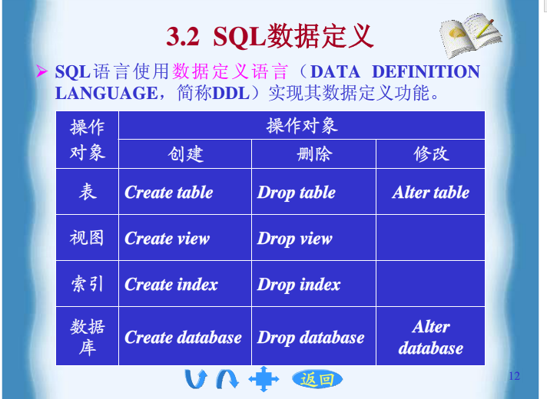

## 字段数据类型

整数数据类型： BIT, INT ,SMALLINT, TINYINT

精确数据类型： NUMBERIC , DECIMAL

近似浮点数值：FLOAT, REAL

日期时间数据类型：DATETIME, SMALLDATETIME

字符串数据类型：CHAR, VARCHAR, TEXT

标记数据类型：TIMESTAMP, UNIQUEIDENTIFIER

TIMESTAMP记录数据更新的时间戳印，UNIQUEIDENTIFIER用来识别每一笔数据的唯一性。

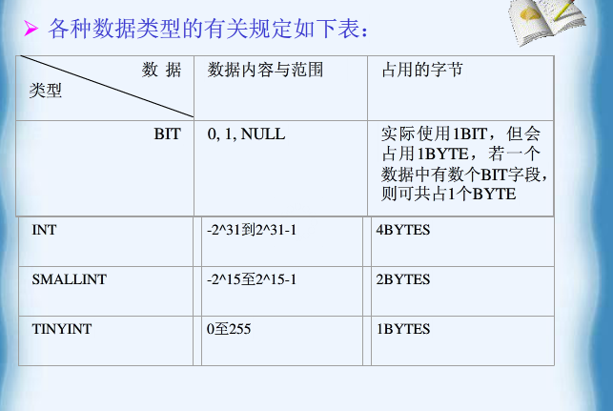

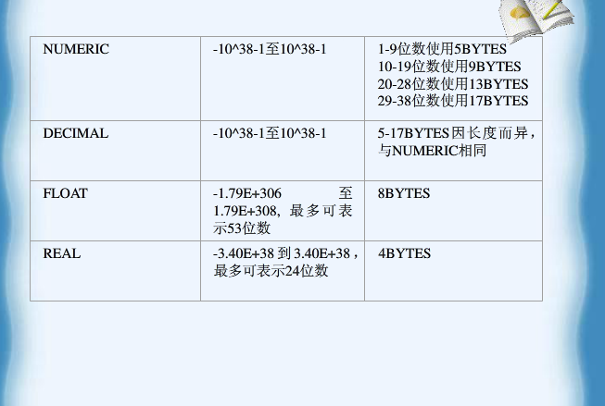

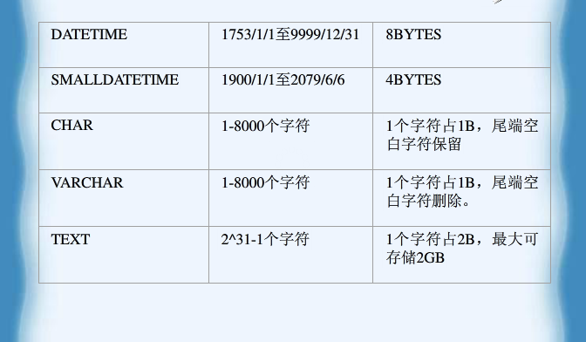

## 约束

PRIMARY KEY 定义主键

CONSTRAINT 约束名 PRIMARY KEY (列名 [,列名])

FOREIGN KEY 约束

CONSTRAINT 约束名 FOREIGN KEY REFERENCES 主表名 (列名 [,列名])

CHECK 约束

CONSTRAINT 约束名 CHECK (条件)

## 修改约束

ALTER TABLE 表名 DROP CONSTRAINT 约束名

# 修改基本表

ALTER TABLE 表名 ADD 列定义 | 完整性约束定义

USE TESTTABLE

ALTER TABLES ADD CLASS_NO CHAR(6) ADDRESS CHAR(40)

注意：

不能改变列名

不能将含有空值的列的定义修改为NOT NULL 约束；

若列中已有数据，则不能减少该列的宽度，也不能改变其数据类型；

只能修改 NULL | NOT NULL 约束，其它类型的约束在修改之前必须先删除，然后再重新添加修改过的约束定义

## 修改基本表的名字

USE 数据库名

RENAME 基本表名 TO 新表名

## 删除基本表

DROP TABLE 表名

## 建立索引

USE 数据库

CREATE UNIQUE INDEX 索引名 ON 表名(列名,列名….)

# 比较运算符

空值条件

IS NULL 不能写成 =NULL

# 数据表连接查询

数据表之间的联系是通过表的字段值来体现的，这种字段称为连接字段。

INNER JOIN : 显示符合条件的记录，此为默认值；

LEFT (OUTER) JOIN :显示符合条件的数据行以及左边表中不符合条件的数据行，此时右边数据行会以NULL来显示，此称左连接；

RIGHT (OUTER) JOIN : 显示符合条件的数据行以及右边表中不符合条件的数据行，此时左边数据行会以NULL来显示，此称右连接；

FULL (OUTER) JOIN: 显示符合条件的数据行以及左边表和右边表中不符合条件的数据行，此时缺乏数据行会以NULL来显示；

CROSS JOIN : 会将每个表的每一笔数据和另一表的每笔数据匹配成新的数据行。

# 时间查询

当前系统时间 GETDATE()

SELECT year(GETDATE()) ,month(GETDATE()),day((GETDATE()));

日期格式化

SELECT convert(varchar, getdate(), 111) -- yyyy/mm/dd

SELECT convert(varchar, getdate(), 112) – yyyymmdd

SELECT convert(varchar, getdate(), 120) -- yyyy-mm-dd hh:mm:ss(24h)

SELECT convert(varchar, getdate(), 108) -- hh:mm:ss